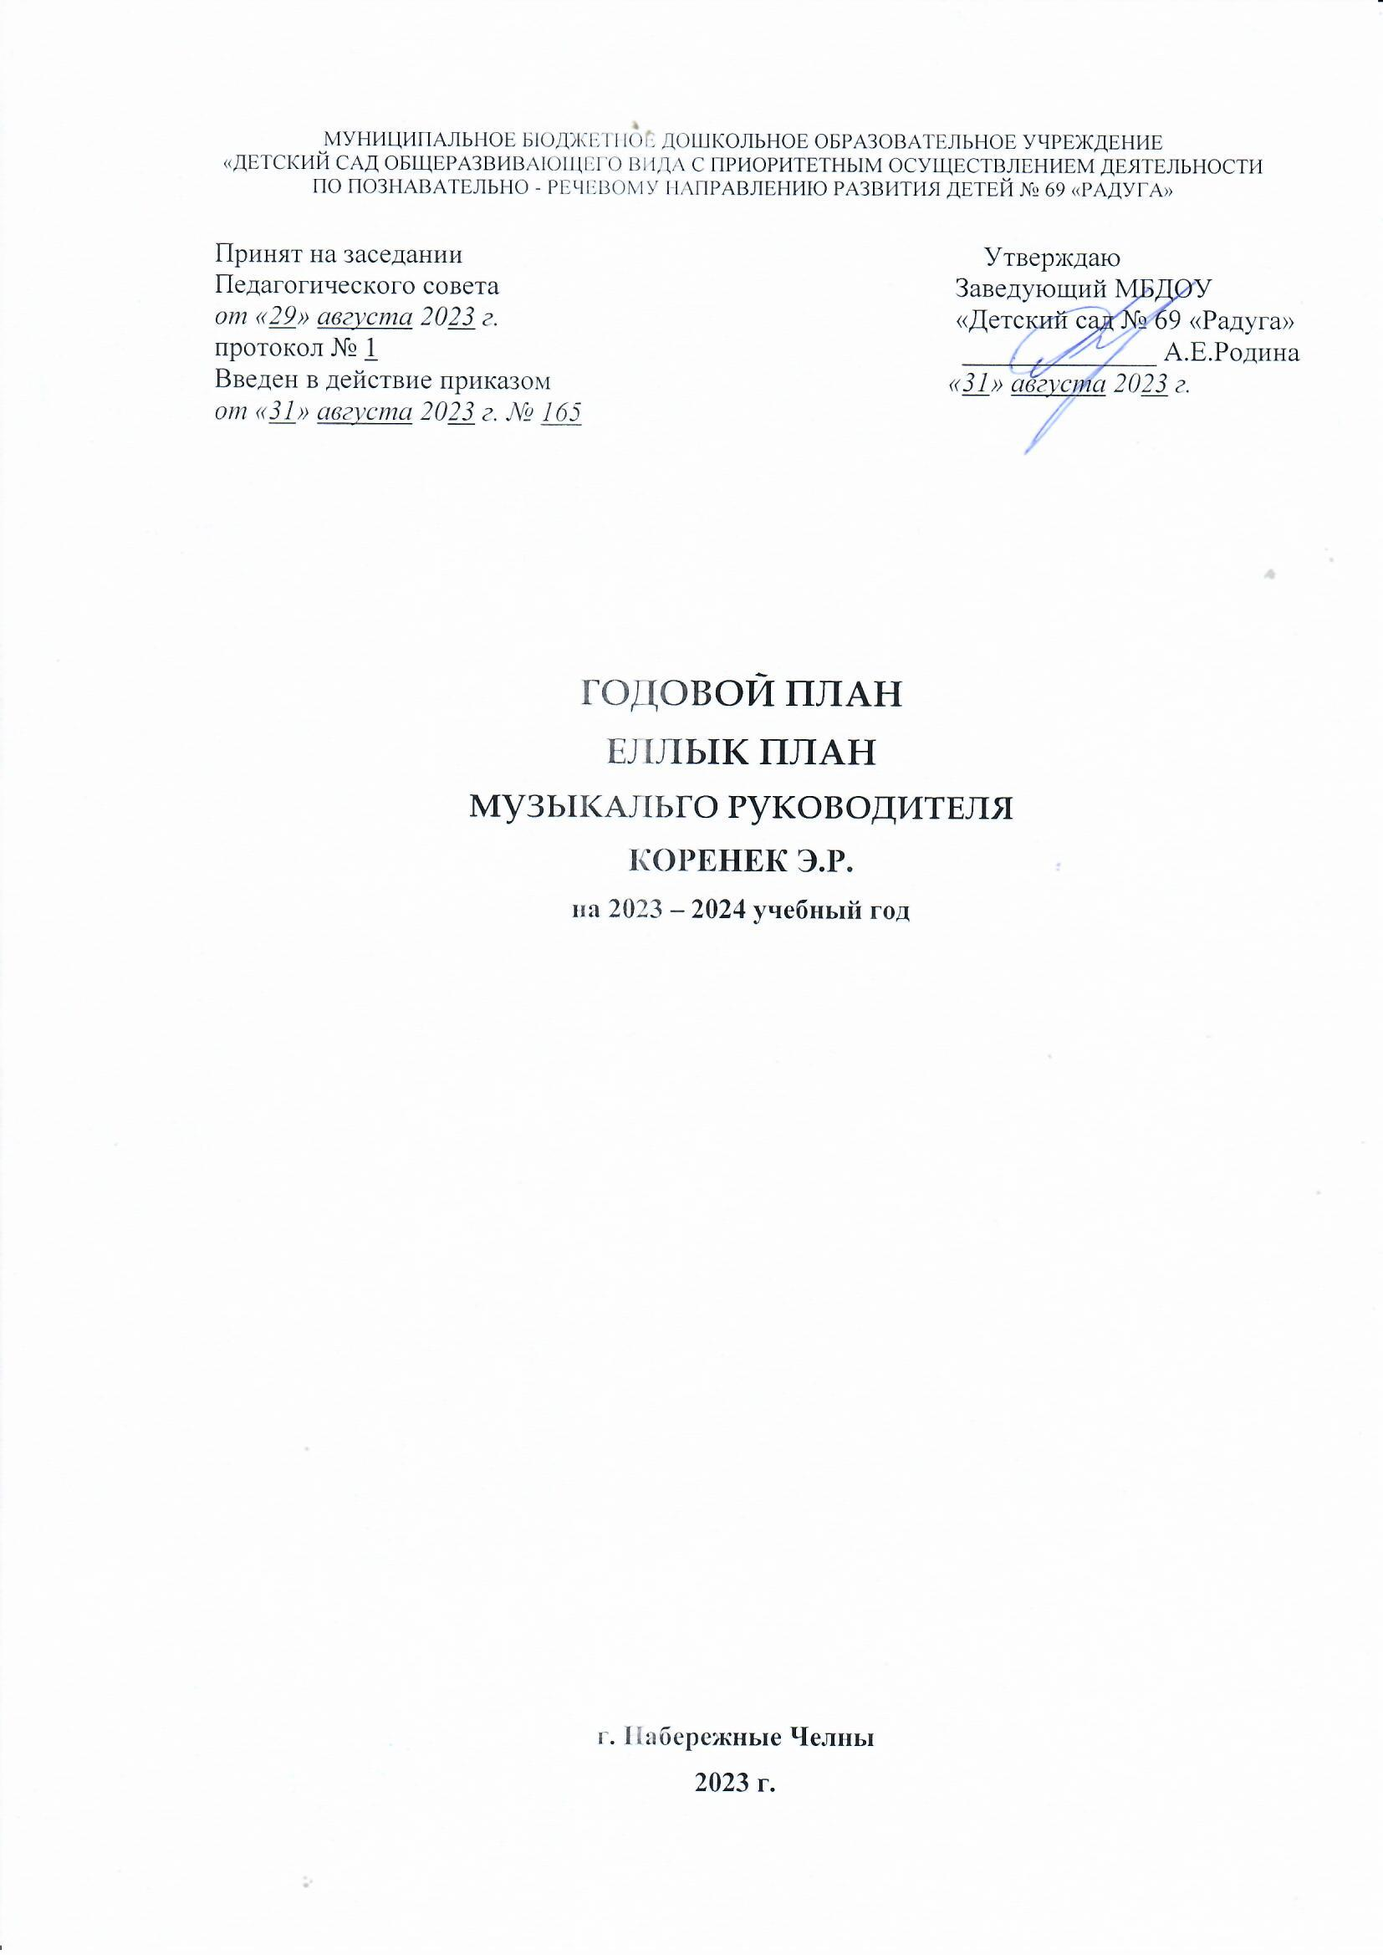
План работы музыкальных руководителей
МБДОУ № 69 «Радуга» на 2023-2024 учебный год
Направление: «Художественно-эстетическое развитие»
Годовые задачи ДОУ:
1. Совершенствовать процесс формирования экологической культуры дошкольников путем создания экологической образовательной среды и использования современных средств и технологий обучения и воспитания.
2. Оптимизировать систему взаимодействия педагогов и родителей по приобщению детей раннего и дошкольного возраста к здоровому образу жизни, сохранению и укреплению здоровья детей, обеспечению физической и психологической безопасности, формированию основ безопасности жизнедеятельности.
3. Совершенствовать систему нравственно-патриотического воспитания дошкольников посредством организации образовательного процесса, направленного на формирование познавательной сферы детей и включение их в активную деятельность с помощью технологии проектов, участвуя в познании окружающего мира.
4. Способствовать эффективному решению вопросов воспитания и развития детей раннего и младшего возраста, посредством использования современных педагогических технологий.
5. Повышать уровень профессиональной компетентности педагогов путем внедрения инновационных технологий через участие в грантах, конкурсах, семинарах, конференциях.
Годовые задачи музыкального руководителя:
Цель: развитие творческих способностей детей дошкольного возраста через различные виды музыкальной деятельности.
Задачи:
- «Формирование нравственно – патриотических чувств дошкольников на музыкальных занятиях посредством народной музыки и музыкально-игрового творчества».
- «Воспитание экологической культуры через различные виды музыкальной деятельности».
- «Воспитание нравственно-патриотических качеств детей дошкольного возраста на музыкальных занятиях посредством музейной педагогики».

№ | Разделы и содержание | Сроки
1. Организационная работа
1. | Оформление информационных стендов, разработка планов, консультаций, методических рекомендаций по формированию нравственно-патриотическому воспитанию дошкольников. | в течение года | Коренек Э.Р,  педагоги ДОУ
2. | Организация и проведение ООД с детьми согласно реализуемой ООП ДОУ | в течение года | Коренек Э.Р,  педагоги ДОУ
3. | Проведение мониторинга, динамики, интегративных качеств воспитанников со специалистами ДОУ. | октябрь-апрель | Коренек Э.Р
4. | Разработка проекта по теме: «Музыкальное экспериментирование в различных видах музыкальной деятельности, как средство развития познавательной активности дошкольников» в рамках поставленных задач ДОУ. | сентябрь-ноябрь | Коренек Э.Р. воспитатели всех групп
5. | Разработка проекта по теме:  «Фольклорные игры как средство развития речи на музыкальных занятиях» | декабрь  май | Коренек Э.Р., воспитатели групп, узкие специалисты
6. | Расширение предметно-развивающей среды: пополнение фонотеки, изготовление атрибутов и пособий для музыкальной ОД в рамках поставленных задач по развитию речи дошкольников в различных видах музыкальной деятельности. | в течение года | Коренек Э.Р.
7. | Индивидуальная работа с детьми по подготовке к тематическим и календарным мероприятиям, в том числе организация и проведение проектной деятельности. | в течение года | Коренек Э.Р.
8. | Разработка и организация проектной деятельности по теме: «Элементарное экспериментирование в различных видах музыкальной деятельности, как средство развития познавательной активности детей дошкольного возраста». | Февраль-май | Коренек Э.Р
9. | Закрепление знаний детьми татарского языка через музыкально-игровую деятельностб. Формирование картотеки пособий по УМК, ЭРС | в течение года | Коренек Э.Р., восп.по тат.яз  Хаммадиева М.В
10. | Музыкальное, консультационное сопровождение проектной деятельности. (с воспитанниками, педагогами, родителями воспитанников) | по плану Доу | Коренек Э.Р
11. | Аналитический отчёт по итогам года. | май | Коренек Э.Р
12. | Разработка плана работы по профессиональной ориентации детей дошкольного возраста по компетенции «Музыкальный руководитель в детском саду» | Октябрь-ноябрь | Коренек Э.Р.
13. | Разработка проектной деятельности в доу по теме «Формирование нравственно-патриотических чувств, любви к родине через музыкальную деятельность, посредством музейной педагогики» | Декабрь | Коренек Э.Р.
2. Культурно-досуговая деятельность дошкольников в ДОУ
1. | Игровая программа, посвященная Дню знаний «Детский сад, встречай ребят!» (ср, ст, подг.гр) | сентябрь | Коренек Э.Р., воспитатели групп, инструктор по физ.культуре Шевырева О.Ф.
2. | «Неделька «Доброты», посвященная Дню пожилого человека «С бабулей и дедулей верные друзья!».  Радио FM-69 представляет поздравительную волну «Хиты для бабули и дедули» | октябрь | Коренек Э.Р.  воспитатели групп
3. | Развлечения, тематические занятия «Осень - раскрасавица» (младшие, средние группы ДОУ)  «Праздник картошки» (ст., подг.гр) | сентябрь-октябрь | Педагоги ДОУ,  инструктор по физ.культуре Шевырева О.Ф.
4. | Спортивно-игровая программа с элементами мастер-классов «Мамочка и я – лучшие друзья!» (ст. подготовительные) | ноябрь | Коренек Э.Р.,  Инструктор по физ.культуре Шевырева О.Ф.
5. | Новогодние утренники «Чудеса под Новый год» (все группы) | декабрь | Коренек Э.Р  воспитатели групп, узкие специалисты
6. | Тематические занятия «Песенки для елочки», посвященные Дню полного освобождения Ленинграда от фашисткой блокады» | январь | Коренек Э.Р  воспитатели групп, узкие специалисты
7. | Спортивно-музыкальные развлечения «Аты-баты, шли солдаты» | февраль | Коренек Э.Р.  Шевырева О.Ф.  воспитатели групп 3, 9, 4, 7
8. | Праздники «Мамочек и бабушек поздравим с женским днем!»» | март | Коренек Э.Р.  воспитатели групп, узкие специалисты
9. | Развлечение (народные ) «Масленица пришла-весну привела» (все группы ДОУ) | март | Коренек Э.Р.  воспитатели групп, узкие специалисты
10. | Тематические занятия, посвященное Дню космонавтики «Космическое путешествие» (группы 3, 9, 4, 7) | апрель | Коренек Э.Р.  воспитатели групп 7, 9, 4, 3, узкие специалисты
11. | «Победный марш». Праздничный флешмоб, посвященный Дню Победы (группы 3, 9, 4, 7, 1, 12) | май | Коренек Э.Р.  воспитатели групп 3, 9, 4, 7, 1, 12, инструктор по физической культуре
12. | Тематический праздник «До свидания, детский сад!» (группы 4, 7) | май | Коренек Э.Р.  воспитатели групп 4,7  узкие специалисты
13. | Участие в детских конкурсах: «Звёздочки ХХI века», «Чулман Тургае», «Первые шаги», «Колибри», «Татар малае, татар кызы», «Национальная куколка», «Бэхет йолдызы», «Камские истоки», и др. | в течение года | Коренек Э.Р
14. | Работа с одарёнными детьми «Соцветие талантов» (индивидуальные, групповые занятия, подготовка и участие в конкурсах). | в течение года | Коренек Э.Р.
15. | Организация музыкально-дидактических игр по УМК в ОД. Музыкальное сопровождение национальных праздников;  Помощь в подготовке и проведении конкурсов в рамках ЭРС. | в течение года | Коренек Э.Р.  воспитатель. по обучению родному языку
16. | Подготовка и участие в конкурсах профессионального мастерства «Юный мастер» | Ноябрь-май | Коренек Э.Р.
3. Работа с родителями
1. | Консультация для родителей младших групп «Песенки-потешки для развития речи у детей» | октябрь | Коренек Э.Р.
2. | Консультация: «Коммуникативные танцы и игры для создания доброжелательных межличностных взаимоотношений детей и взрослых» (с элементами игр по УМК и ЭРС) | декабрь | Коренек Э.Р.
3. | Проектно – исследовательская деятельность по теме:  «Занимательные истории музыкальных инструментов»» | Февраль-март | музыкальные руководители
4. | Консультация для родителей «Музыкальный огород» | март | Коренек Э.Р.
5. | Консультации для родителей вновь поступивших детей.  «Семья – первая ступень музыкального воспитания» | май | Коренек Э.Р.
6. | Организация родительского всеобуча через размещение информационного  материала в родительских уголках на темы: «Что такое музыкальность?»,  «Пойте с нами», «Пусть музыка звучит», «Музыкальные игры в семье»,  «Музыка воспитывает и обучает», «Организация музыкальной среды дома»;  Фотоотчѐты праздничных мероприятий на сайте ДОУ, оформление папок-передвижек, памяток и буклетов к знаменательным датам. | В течение года | Коренек Э.Р.
4. Работа с педагогами
1. | Участие в педсоветах согласно годовому плану ДОУ | В течение года | Коренек Э. Р.
2. | Мастер-класс для педагогов "Музыкальное экспериментирование" | январь | Коренек Э.Р.
3. | Консультации  «Создание условий музыкального развития детей дошкольного возраста через музейную педагогику»;  Музейные развлечения как средство развития музыкально-творческих способностей дошкольников». | февраль
4. | Педагогическая неделя в рамках «Музейной педагогики»- «Экскурсии в мир музыки» | март | Коренек Э.Р.
5. | Мастер-класс «Хоровое пение, как основа сплочения коллектива». Участие в музыкальном флешмобе «Песни Победы» | апрель | Коренёк Э. Р.
6. | Педсовет №5. Творческие отчёты за учебный год | май | Коренёк Э. Р.
5. Взаимодействие детского сада с другими учреждениями
1. | Взаимодействие с кукольными театрами города и региона РТ: просмотры детьми ДОУ кукольных представлений. | в течение года | Старший воспитатель  Коренек Э.Р методисты ИМЦ
2. | Взаимодействие с МБУ «Информационно-методический центр», с ГЦДТ, ЦДТ «Огниво», молодежными центрами «Орион», «Нур», филиалами детских библиотек: участие в конкурсах , семинарах, конференциях; с ДОУ города Набережные Челны, РТ, РФ. | в течение года | Старший воспитатель  Коренек Э.Р методисты ИМЦ
3. | Взаимодействие с музыкальной школой № 5: совместные выступления учеников муз. школы и детей ДОУ.  Сотрудничество со школой искусств № 2 имени Трифонова города Вологды. | в течение года | Старший воспитатель  Коренек Э.Р методисты ИМЦ
4. | Творческие выступления детей ДОУ и учащихся СОШ №35. | в течение года | Старший воспитатель  Коренек Э.Р методисты ИМЦ

Муниципальное бюджетное дошкольное образовательное учреждение
«Детский сад № 69 «Радуга»

План работы
музыкального руководителя МБДОУ «Детский сад № 69 «Радуга»
Коренек Э.Р.
на 2023-2024 учебный год

город Набережные Челны

